**linux服务器配置之DHCP-----kali**

1. 安装DHCP服务器

sudo apt-get install isc-dhcp-server

1. 修改DHCP配置文件

vim /etc/dhcp/dhcpd.conf

注意：修改linux配置文件之前先做文件备份

option domain-name "xxx"; #//DHCP Client 取得的 DNS 尾碼

option domain-name-servers *.*.*.*; #//DHCP Client 取得 DNS Server 資訊

option time-offset 28800; #//本地主機時間與格林威治的時間差 (快八小時)

default-lease-time 7200; #//預設 DHCP Client 的租用時間 (單位為秒)

max-lease-time 86400; #//DHCP Client 的最大租用時間 (單位為秒)

ddns-update-style none; #//不要更新 DDNS 的設定

log-facility local7; #//開啟 DHCP Log 功能

authoritative; #//表示此台 DHCP 伺服器為區域中的官方伺服器

### 動態分配的 IP

subnet 192.168.1.0 netmask 255.255.255.0 {

INTERFACES="eth1";

range 192.168.1.100 192.168.1.150; #//分配IP的範圍

option routers 192.168.1.254;

}

### 固定 IP 位址 For MAC Address

#//winxp為可自訂名稱

host winxp {

hardware ethernet 00:50:FC:8E:D2:3D; #// 固定 IP 電腦的 MAC Address

fixed-address 192.168.1.100; #// 固定 IP 位址

}

1. 指定DHCP服务的网卡

修改/etc/default/isc-dhcp-server

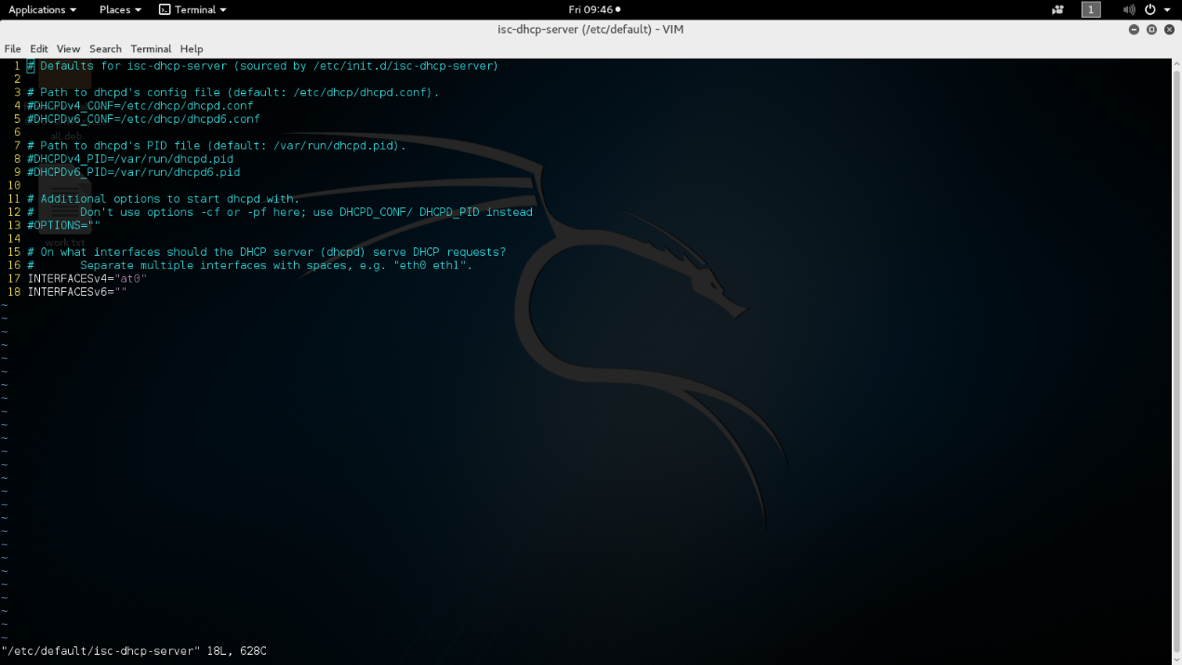

修改/etc/network/interfaces

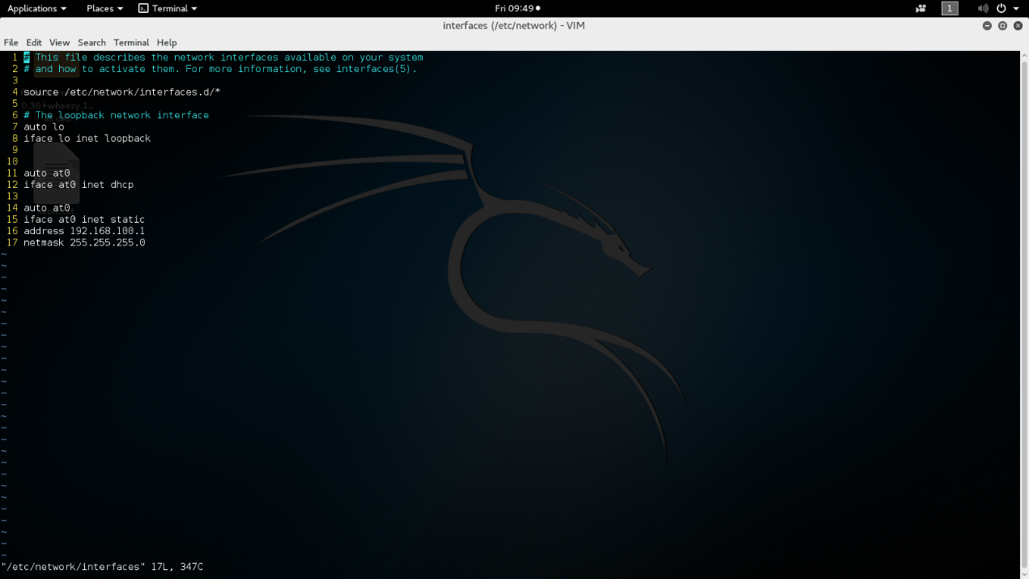

1. 重启DHCP服务

/etc/init.d/isc-dhcp-server restart